Министерство просвещения Российской Федерации
(МИНПРОСВЕЩЕНИЯ РОССИИ)
Федеральное государственное бюджетное профессиональное образовательное учреждение
«Санкт-Петербургское специальное учебно-воспитательное учреждение закрытого типа»
(Санкт-Петербургское СУВУ)
Утверждаю:

Директор Санкт-Петербургского СУВУ

______________В.В. Миронов

«______»_____________2026г

ОПИСАНИЕ ОБЪЕКТА ЗАКУПКИ
(Техническое задание)

- Предмет контракта: Поставка обмундирования для воспитанников.
1.1. ОКПД2:
14.12.11.120 - Костюмы мужские производственные и профессиональные
14.13.12.140 - Брюки мужские или для мальчиков трикотажные или вязаные.
14.13.21.120 - Куртки мужские или для мальчиков из текстильных материалов, кроме трикотажных или вязаных.
14.13.23.000 - Пиджаки и блейзеры мужские или для мальчиков из текстильных материалов, кроме трикотажных или вязаных.
14.14.11.000 - Рубашки мужские или для мальчиков трикотажные или вязаные.
14.14.12.120 - Трусы мужские или для мальчиков трикотажные или вязаные.
14.14.25.120 - Пояса, корсеты, бандажи и их части из любого текстильного материала (включая трикотажные или вязаные)
14.14.30.110 - Футболки трикотажные или вязаные.
14.14.30.120 - Майки и прочие нижние рубашки трикотажные или вязаные.
14.19.23.110 - Платки носовые из текстильных материалов, кроме трикотажных или вязаных.
15.12.12.192 - Сумки дорожные, сумочки для косметики, рюкзаки и сумки спортивные из натуральной кожи, сочетаний кожи, листов пластмассы, текстильных материалов, вулканизированных волокон или картона.
15.20.29.120 - Ботинки для футболистов.
1.2. КТРУ:
14.12.10.000-00000002 - Спецодежда мужская
14.13.12.140-00000002 - Брюки
14.13.20.000-00000002 - Одежда верхняя прочая мужская или для мальчиков
14.13.23.000-00000001 - Пиджак мужской
14.14.10.000-00000002 - Белье нательное трикотажное или вязаное
14.14.11.000-00000003 - Сорочка мужская
14.14.30.000-00000001 - Футболки, майки и прочие нижние рубашки трикотажные или вязаные
14.14.30.110-00000002 - Футболка трикотажная
14.19.20.000-00000002 - Одежда для детей младшего возраста, прочая одежда и прочие аксессуары одежды из текстильных материалов, кроме трикотажных или вязаных
15.12.12.192-00000001 - Рюкзак туристический
15.20.29.190-00000001 - Обувь спортивная
1.3. Поставщик обязан передать заказчику товар по наименованию и со следующими техническими, функциональными характеристиками (потребительскими свойствами), установленными в пункте 5 к описанию объекта закупки.

2. Место поставки: г. Санкт-Петербург, г. Колпино, Загородная улица, д. 63.

3. Сроки поставки: Поставщик проводит поставку Товара с момента заключения Контракта в течение 10 (десяти) календарных дней. Поставка должна выполняться в рабочие дни с 10.00 до 16.00 часов.

4. Порядок формирования цены контракта
Цена контракта включает: стоимость Товара, расходы, связанные с доставкой, разгрузкой - погрузкой, размещением в местах хранения Заказчика, стоимость упаковки (тары), маркировки, страхование, таможенные платежи (пошлины), НДС, другие установленные налоги, сборы и иные расходы, связанные с исполнением контракта.

5. Номенклатура, количество и требования, предъявляемые к качеству товара, а также к его техническим, качественным, функциональным характеристикам:
№ п/п | Наименование | Характеристики по ОКПД2/КТРУ | ОКПД2/КТРУ | Эскиз | Ед. изм | Рост | Размер | Кол-во
1 | Брюки мужские. | Половой признак: Мужские.  Материал изделия: Трикотажное полотно.  Вид основного сырья (волокна) в составе ткани/трикотажного полотна: Полиэстер; Шерсть.  Сезон: Демисезон; Зима; Лето.  Российский размер : 38; 44; 46; 50; 52;Брюки: черного цвета,  - прямой силуэт с подкладкой под передние половинки.  - два внутренних боковых кармана  - притачной пояс со шлевками.  - застежка на потайную молнию, пояс застегивается на пуговицу, задний карман на пуговице.  Материал: шерсть не менее 50%, полиэстер не более 50%. | 14.13.12.140 - Брюки мужские или для мальчиков трикотажные или вязаные КТРУ:  14.13.12.140-00000002 - Брюки | 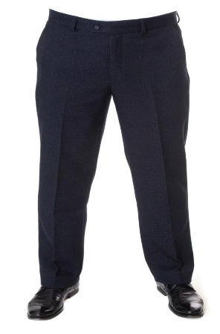 | штука |  | 38 | 5
 |  |  |  |  |  |  | 44 | 20
 |  |  |  |  |  |  | 46 | 10
 |  |  |  |  |  |  | 50 | 10
 |  |  |  |  |  |  | 52 | 5
1 | Итого: |  |  |  |  |  |  | 50
2 | Пиджак мужской. | Крой: Приталенный.  Фасон: Однобортный.  Количество пуговиц, штука: ≥ 1  Размер: 42; 46; 50.  Пиджак: черного цвета,  - воротник с лацканами,  - не менее 1 шлица на спинке,  - боковые карманы с клапанами.  На левой стороне логотип учреждения. размер логотипа 60мм*60мм.  Состав ткани: шерсть не менее 30%, вискоза 40%, полиэстер 30%. | 14.13.23.000 - Пиджаки и блейзеры мужские или для мальчиков из текстильных материалов, кроме трикотажных или вязаных. КТРУ  14.13.23.000-00000001 - Пиджак мужской | 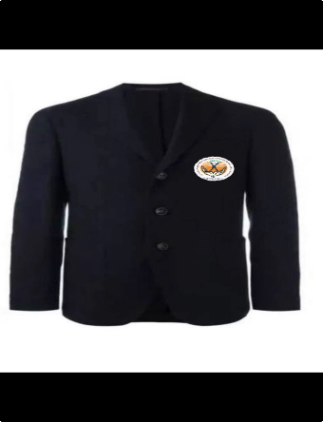 | штука |  | 42 | 12
 |  |  |  |  |  |  | 46 | 13
 |  |  |  |  |  |  | 50 | 5
2 | Итого: |  |  |  |  |  |  | 30
3 | Костюм камуфляжный. | Костюм мужской камуфляжный, состоит из укороченной куртки и брюк.  Куртка прямого силуэта, с притачным поясом, по бокам с патами, застегивающимися на обметанную петлю и пуговицу. С центральной застежкой на пуговицы.  Полочка цельнокроеная. На куртке два накладных боковых кармана с наклонным входом, выходящим из бокового шва.  Цвет: КМФ серый.  Материал: Смесовая ткань.  Состав: 80% - п/э, 20% - хлопок. | 14.12.11.120 - Костюмы мужские производственные и профессиональные КТРУ  14.12.10.000-00000002 - Спецодежда мужская | 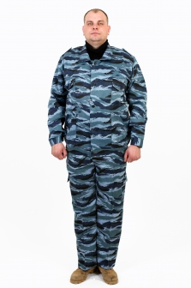 | комплект |  | 42-44 | 12
 |  |  |  |  |  |  | 46-48 | 13
 |  |  |  |  |  |  | 50-52 | 10
3 | Итого: |  |  |  |  |  |  | 35
4 | Костюм рабочий. | Класс защиты: Ми, З - от механических воздействий (истирания) и общих производственных загрязнений.  Ткань основная: смесовая (70% полиэфир, 30% хлопок), плотность 200 г/м2, ВО пропитка.  Ткань отделочная: смесовая (70% полиэфир, 30% хлопок), плотность 200 г/м2, ВО пропитка.  Застежка куртки: пуговицы.  Светоотражающие элементы: светоотражающий кант.  Пол: Мужской. Цвет: Синий.  Состав комплекта: куртка/брюки. | 14.12.11.120 - Костюмы мужские производственные и профессиональные КТРУ  14.12.10.000-00000002 - Спецодежда мужская | 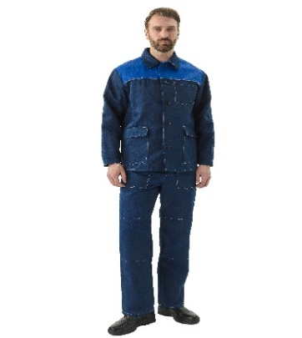 | комплект |  | 42-44 | 10
 |  |  |  |  |  |  | 44-46 | 7
 |  |  |  |  |  |  | 46-48 | 10
 |  |  |  |  |  |  | 50-52 | 10
4 | Итого: |  |  |  |  |  |  | 37
5 | Майка- тельняшка. | Цвет черный. Вес ≥110 г  Состав:100% хлопок | 14.14.30.120 - Майки и прочие нижние рубашки трикотажные или вязаные. КТРУ 14.14.30.000-00000001 - Футболки, майки и прочие нижние рубашки трикотажные или вязаные | 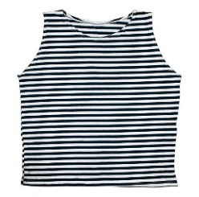 | штука |  | 42 | 5
 |  |  |  |  |  |  | 44 | 10
 |  |  |  |  |  |  | 46 | 10
 |  |  |  |  |  |  | 48 | 10
 |  |  |  |  |  |  | 50 | 10
 |  |  |  |  |  |  | 52 | 5
5 | Итого: |  |  |  |  |  |  | 50
6 | Мешок для обуви. | Объем, Литр; кубический дециметр: < 20.  Грузоподъемность, килограмм: < 20.  Комплектация: Верхняя стяжка.  Тип материала: Синтетический. Мешок для обуви состоит из одного вместительного отдела, закрывается путем стягивания шнурков.  Размеры: высота≥ 42 см, ширина≥ 33 см.  Состав: 100% полиэстер. Наличие кармана-нет. | 15.12.12.192 - Сумки дорожные, сумочки для косметики, рюкзаки и сумки спортивные из натуральной кожи, сочетаний кожи, листов пластмассы, текстильных материалов, вулканизированных волокон или картона. КТРУ-15.12.12.192-00000001 - Рюкзак туристический | 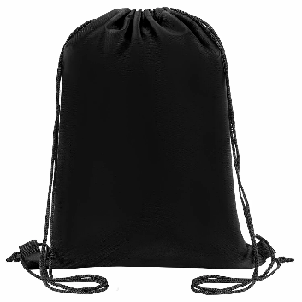 | штука |  |  | 15
7 | Бутсы футбольные многошипованные. | Назначение обуви спортивной: Универсальная.  Размер (штихмассовый): 37; 40; 42; 43; 44; 45;  Вид спортивной обуви: Бутсы;  Тип кроссовок: Игровые.  Тип обуви спортивной: Тренировочная.  Вид спорта: Футбол.  Материал верха: Полиуретан  Материал подошвы: Резина  Способ застегивания: Шнуровка.  Наличие шипов: Да.  Бутсы футбольные многошипованные. | 15.20.29.120 - Ботинки для футболистов. КТРУ- 15.20.29.190-00000001 - Обувь спортивная | 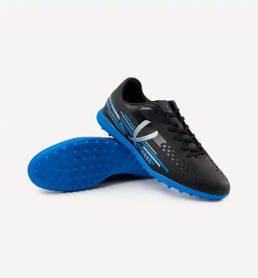 | пара  (2 шт.) |  | 37 | 2
 |  |  |  |  |  |  | 40 | 2
 |  |  |  |  |  |  | 42 | 2
 |  |  |  |  |  |  | 43 | 1
 |  |  |  |  |  |  | 44 | 1
 |  |  |  |  |  |  | 45 | 2
7 | Итого: |  |  |  |  |  |  | 10
8 | Ремень брючный. | Ремень мужской. Материал пряжки Латунь  Материал ремня: Кожа натуральная Назначение: Повседневный  Размеры:  - ширина 4 см  - длина от 100 до 130 см  Отстрочка: есть. | 14.14.25.120 - Пояса, корсеты, бандажи и их части из любого текстильного материала (включая трикотажные или вязаные) | 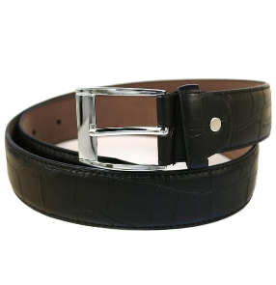 | штука |  |  | 20
9 | Ремень армейский. | Ремень брючный тесьма (ширина 35 мм) "Юнармия" Материал ремня-текстиль. Назначение-форменный. | 14.14.25.120 - Пояса, корсеты, бандажи и их части из любого текстильного материала (включая трикотажные или вязаные) | 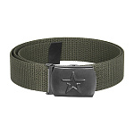 | штука |  | 3 | 15
 |  |  |  |  |  |  | 4 | 15
 |  |  |  |  |  |  | 5 | 10
9 | Итого: |  |  |  |  |  |  | 40
10 | Сорочка мужская. | Материал изделия: Трикотажное полотно.  Вид основного сырья (волокна) в составе ткани/трикотажного полотна: Полиэфир; Хлопок.  Наличие изображения: Нет.  Рост: 164; 170;  Российский размер: 38; 40; 42; 44; 46; 48;  Рубашка белая мужская, длинный рукав. Рубашка без карманов.  Ткань:, хлопок 35%+п/э 65 | 14.14.11.000 - Рубашки мужские или для мальчиков трикотажные или вязаные. КТРУ-14.14.11.000-00000003 - Сорочка мужская | 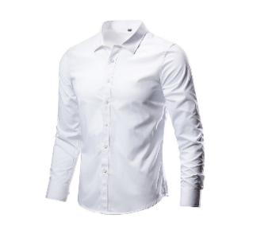 | штука | 164 | 38 | 5
 |  |  |  |  |  | 164 | 40 | 12
 |  |  |  |  |  | 170 | 42 | 7
 |  |  |  |  |  | 170 | 44 | 7
 |  |  |  |  |  | 170 | 46 | 5
 |  |  |  |  |  | 170 | 48 | 5
10 | Итого: |  |  |  |  |  |  | 40
11 | Трусы мужские. | Изделие на широкой резинке.  Ткань: трикотаж  Состав ткани: хлопок с добавлением лайкры не менее от 10% до 15%.  Цвет: темных расцветок. | 14.14.12.120 - Трусы мужские или для мальчиков трикотажные или вязаные. КТРУ - 14.14.10.000-00000002 - Белье нательное трикотажное или вязаное | 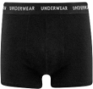 | штука |  | 44 | 15
 |  |  |  |  |  |  | 46 | 15
 |  |  |  |  |  |  | 48 | 15
 |  |  |  |  |  |  | 50 | 10
 |  |  |  |  |  |  | 42 | 5
11 | Итого: |  |  |  |  |  |  | 60
12 | Футболка с длинным рукавом. | Назначение: Мужская; Универсальная.  Тип трикотажного полотна: Натуральное.  Наличие изображения: Нет.  Рост, сантиметр 170; 176;  Российский размер: 46; 48; 50.  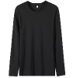  Наличие рукавов: Да.  Лонгслив со спущенным плечом из органического хлопка.  Укрепляющая тесьма по вороту. Манжеты на рукавах выполнены резинкой 2х1.  Материал: органический хлопок 100%, плотность 175 г/м²;  джерси цвет-черный. | 14.14.30.110 - Футболки трикотажные или вязаные. КТРУ - 14.14.30.110-00000002 - Футболка трикотажная |  | штука | 170 | 46 | 18
 |  |  |  |  |  | 170 | 48 | 20
 |  |  |  |  |  | 176 | 50 | 12
12 | Итого: |  |  |  |  |  |  | 50
13 | Куртка демисезонная мужская. | Вид одежды: Куртка.  Класс воздухопроницаемости - 2.  Класс теплового сопротивления - 2.  Наличие отстегивающейся утепляющей подкладки - нет.  Половая принадлежность-мужская.  Сезон: Демисезон.  Материал: Мембранные материалы.  Состав материала: Полиэстер.  Утеплитель: Холлофайбер  Температурный режим: от +10⁰С до -10⁰,  Вид застежки: Молния, затягивающийся шнурок, кнопки  Рисунок: Однотонный. Покрой: Удлиненный. Декоративные элементы: Капюшон на молнии, карманы, воротник, манжеты. | 14.13.21.120 - Куртки мужские или для мальчиков из текстильных материалов, кроме трикотажных или вязаных. КТРУ -14.13.20.000-00000002 - Одежда верхняя прочая мужская или для мальчиков | 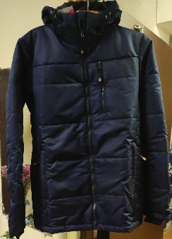 | штука |  | 46 | 2
 |  |  |  |  |  |  | 48 | 2
 |  |  |  |  |  |  | 50 | 3
 |  |  |  |  |  |  | 52 | 3
13 | Итого: |  |  |  |  |  |  | 10
14 | Платок | Тип: Носовой платок.  Материал: Хлопок. Цвет: серый, синий.  Высота, см.: 31. Ширина, см.: 31.  Вид принта: Геометрический. | 14.19.23.110 - Платки носовые из текстильных материалов, кроме трикотажных или вязаных. КТРУ - 14.19.20.000-00000002 - Одежда для детей младшего возраста, прочая одежда и прочие аксессуары одежды из текстильных материалов, кроме трикотажных или вязаных | 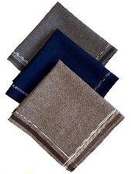 | штука |  |  | 50
6.Требования к поставляемому товару: поставляемый товар новый (не был в употреблении, не был восстановлен, у которого не была осуществлена замена составных частей, не были восстановлены потребительские свойства).
Товар имеет стандартную заводскую упаковку, имеющую оригинальную маркировку и обеспечивающую сохранность товара при перевозке и хранении.
7. Требования к безопасности товара: поставляемый товар соответствует нормам безопасности, установленным для данного вида товара.
8. Гарантийные обязательства Поставщика
8.1. Поставщик гарантирует, что качество поставляемого Товара соответствует требованиям стандартов, установленных в Российской Федерации для данного вида Товара. Поставляемый Товар маркирован, в том числе и на русском языке, в соответствии с установленными для данного вида Товаров стандартами и техническими условиями, а также иными требованиями, предъявляемыми к поставляемому Товару законодательством Российской Федерации.
8.2. Поставщик своими силами и за счёт собственных средств осуществит замену Товара в десятидневный срок с момента письменного уведомления Заказчиком Поставщика об обнаруженных недостатках и дефекте Товара.
8.3. Поставщик гарантирует соответствие поставляемого Товара вышеуказанным требованиям в течение всего срока действия контракта.
8.4. Гарантии производителя и (или) Поставщика Товара не менее 12 месяцев.
9. Применение национального режима по ст. 14 Закона № 44-ФЗ:
Основанием для установки указания запретов, ограничений закупок товаров, происходящих из иностранных государств, выполняемых работ, оказываемых услуг иностранными лицами, а также преимуществ в отношении товаров российского происхождения, а также товаров происходящих из стран ЕАЭС, выполняемых работ, оказываемых услуг российскими лицами, а также лицами, зарегистрированными в странах ЕАЭС, является Постановление Правительства Российской Федерации о мерах по предоставлению национального режима от 23.12.2024 № 1875.
Запрет закупок товаров, происходящих из иностранных государств, выполняемых работ, оказываемых услуг иностранными лицами (п.н.1-14).
Обоснование невозможности соблюдения запрета, ограничения:
-в соответствии с подп. "и" п. 5 постановления Правительства Российской Федерации о мерах по предоставлению национального режима от 23.12.2024 № 1875- Закупка товаров, при которой НМЦК (НМЦД), цена контракта (договора) с ед. поставщиком, не превышает 1 млн. рублей и при этом ни одна из использованных при определении таких цен цена единицы товара не превышает 300 тыс. рублей.

Составил: Заведующий административно хозяйственной частью (АХ): В.И. Давыдов.

